UBND HUYỆN MƯỜNG LA | CỘNG HÒA XÃ HỘI CHỦ NGHĨA VIỆT NAM
TRƯỜNG PTDTBT TH CHIỀNG CÔNG | Độc lập - Tự do - Hạnh phúc
 | Chiềng Công, ngày 04 tháng 3 năm 2024

THÔNG TIN KHẢO SÁT XÂY DỰNG ĐIỂM TRƯỜNG
Tên điểm trường: Bản Mới

Kính gửi: | - Các Mạnh thường quân dự án Nuôi em Mộc Châu năm học 2023-2024
1. Địa điểm xây dựng: Xây dựng tại Bản Mới, xã Chiềng Công, huyện Mường La, tỉnh Sơn La. Tổng tài trợ 350 triệu đồng (02 phòng học, 01 phòng vệ sinh)
2. Thông tin chung:
Địa bàn toàn Trường PTDTBT TH Chiềng Công quản lý gồm 16 bản với 02 dân tộc: Mông, La Ha cùng sinh sống. Trường gồm 14 điểm trường: 01 điểm trung tâm và 13 điểm trường lẻ. Tổng diện tích khuôn viên trường là18.525m². Toàn trường có 35 lớp với 840 học sinh. Các điểm trường đều cách xa khu trung tâm đường đi lại khó khăn.
3. Thông tin điểm trường:
Điểm trường Bản Mới là 01 trong 14 điểm thuộc Trường PTDTBT TH Chiềng Công, huyện Mường La, tỉnh Sơn La, Là bản đặc biệt khó khăn; điểm trường Bản Mới hiện tại có 32 lớp học nhưng chỉ có 2 phòng học thuộc nhà lắp ghép và đã được đưa vào sử dụng từ năm 2014, hiện tại đã xuống cấp.
3.1. Khoảng cách từ trung tâm đến trường là 12 km. Vị trí xây dựng đã có mặt bằng sẵn đủ để xây dựng lớp học.
3.2. Học sinh tại điểm trường là dân tộc Mông.
3.3. Có 72 hộ dân với 378. nhân khẩu.
3.4. Trình độ văn hóa của người dân: Đa phần trình độ văn hóa của người dân là 5/12.
3.5. Tỉ lệ hộ nghèo trên địa bàn chiếm 33%
3.6. Số học sinh tại điểm trường: 32 học sinh và số học sinh cần xây mới lớp học:32
3.7. Tỉ lệ học sinh nghèo của điểm trường là 36 %.
3.8. Điểm trường có từ năm 1980
3.9. Tình trạng cơ sở vật chất hiện tại: Đã xuống cấp trầm trọng.
3.10. Nhu cầu xây dựng:
- Số phòng học: 02 phòng;
- Nhà vệ sinh: 01 nhà vệ sinh với 3 phòng, trong đó 1 phòng cho Giáo viên, 1 phòng cho Học sinh Nam, 1 phòng cho Học sinh Nữ
- Tường rào cột sắt, răng lưới B40 cao 1,8m, dài 80m, sân bê tông có diện tích 120m2, bể nước 5m3.
3.11. Thông tin liên hệ
- Thông tin giáo viên phụ trách điểm trường: Thầy Quàng Văn Bước (SĐT 0386544956)
- Thông tin Hiệu trưởng: Đặng Thị Thanh Tâm (SĐT: 0382408899)
3.12. Ảnh hiện tại của phòng học:
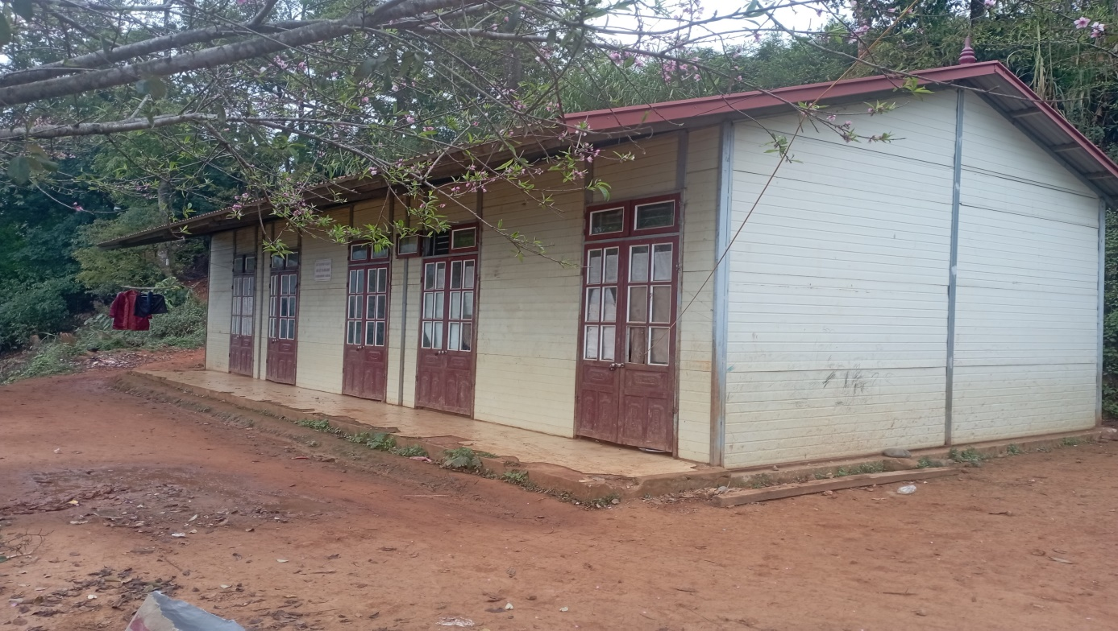

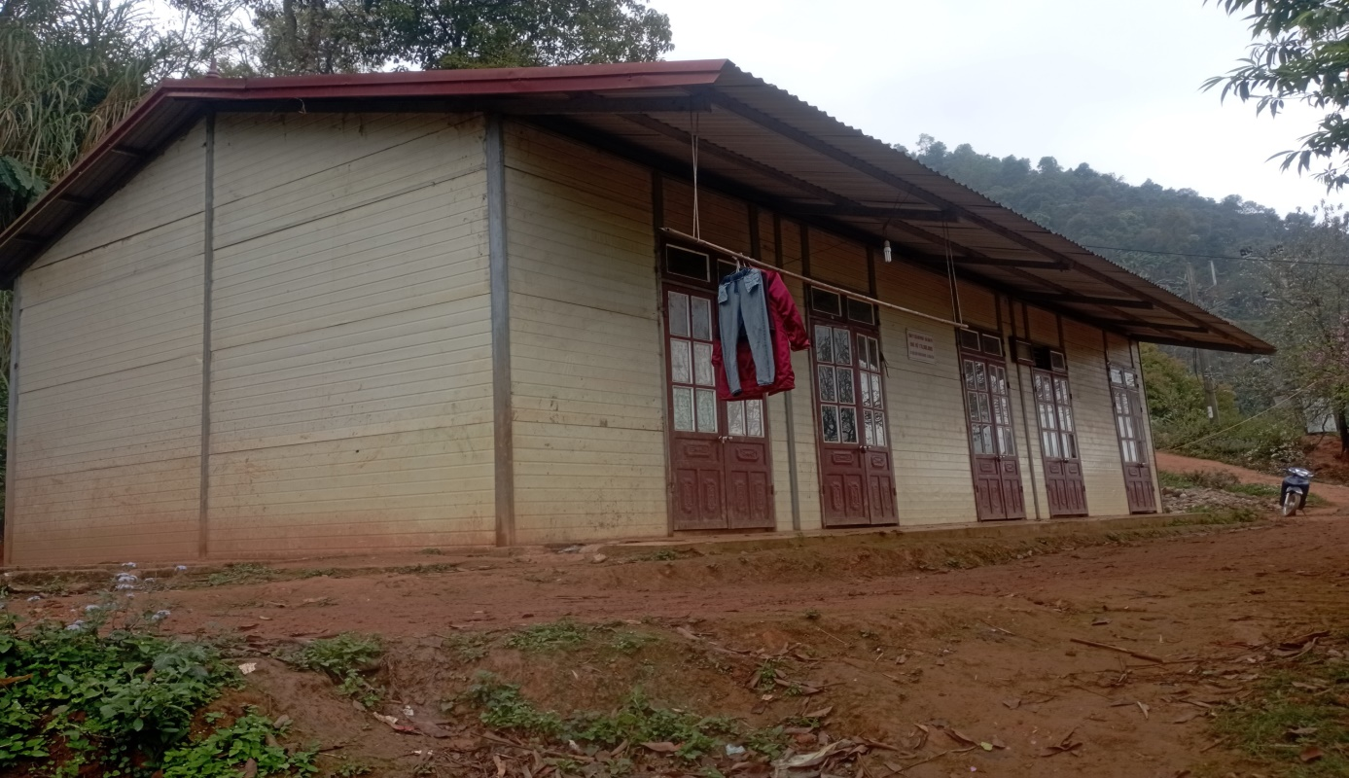

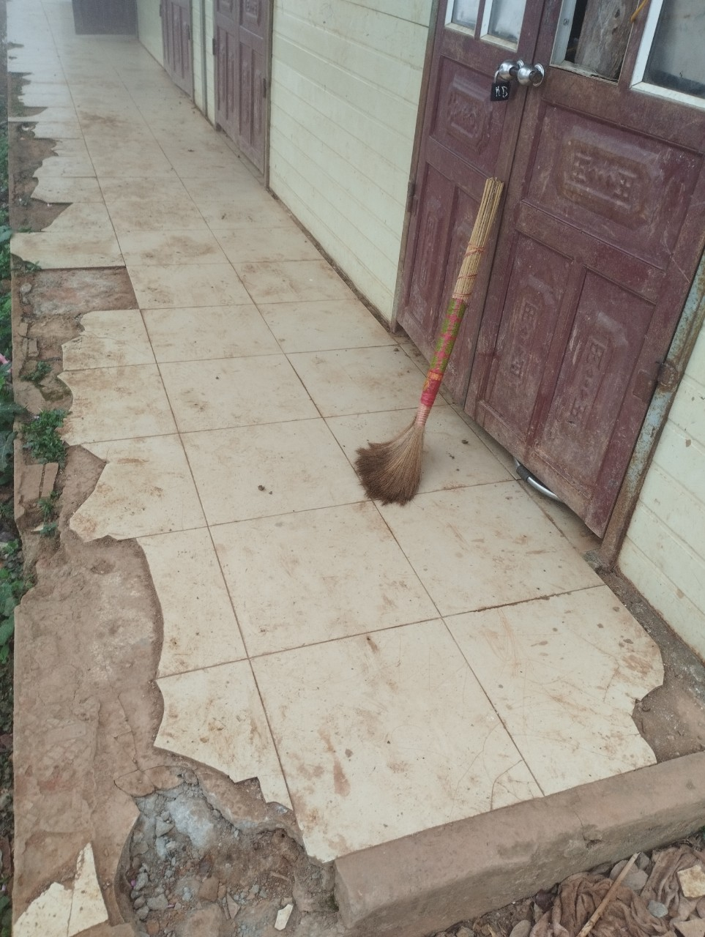

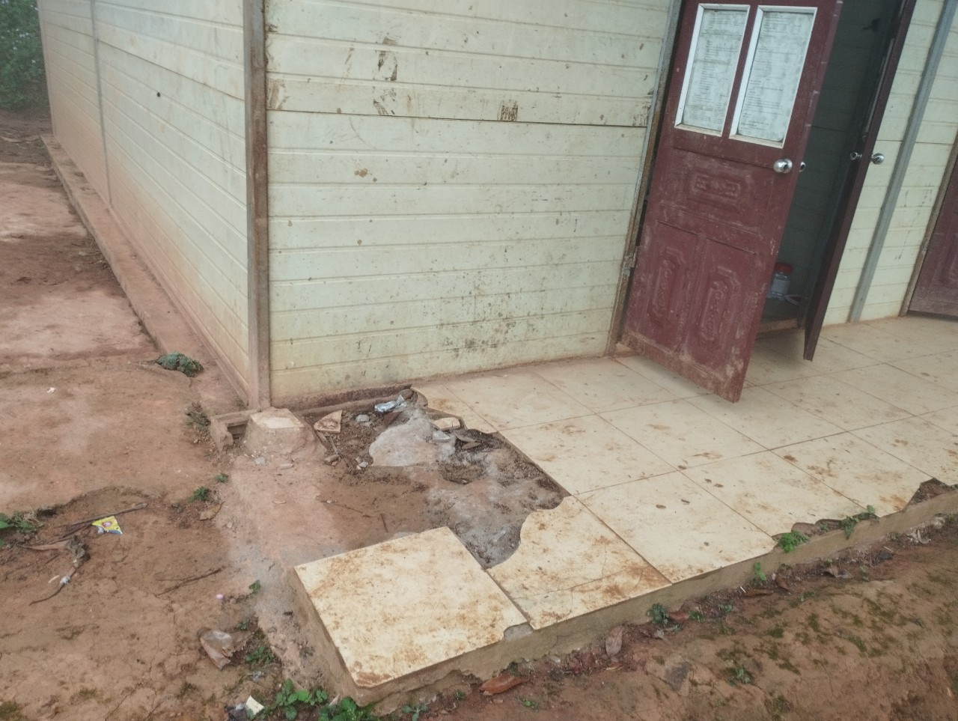
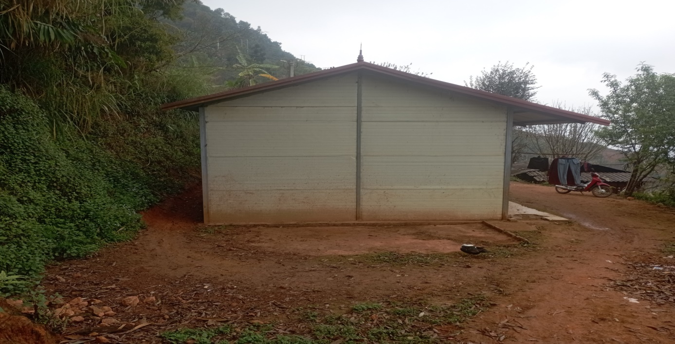

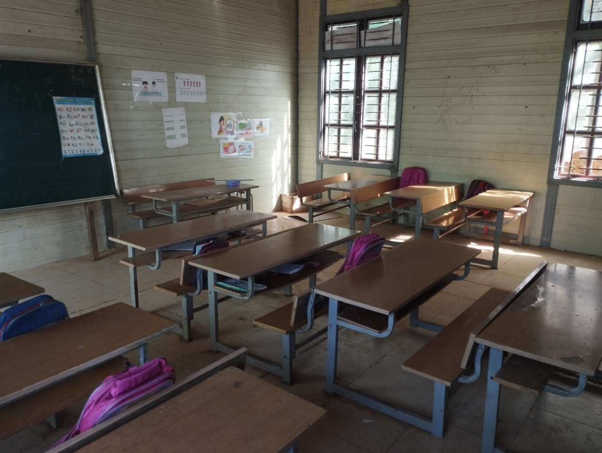

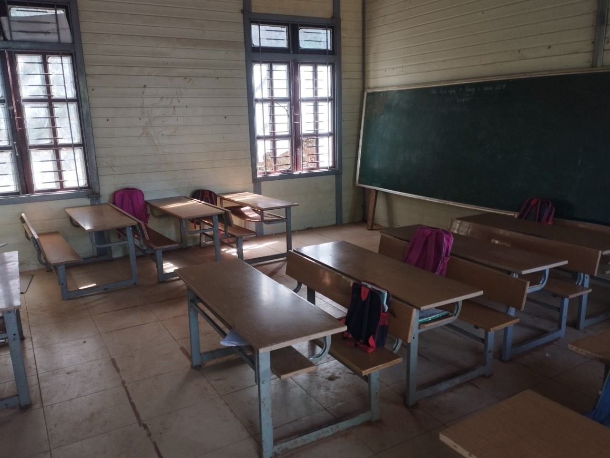

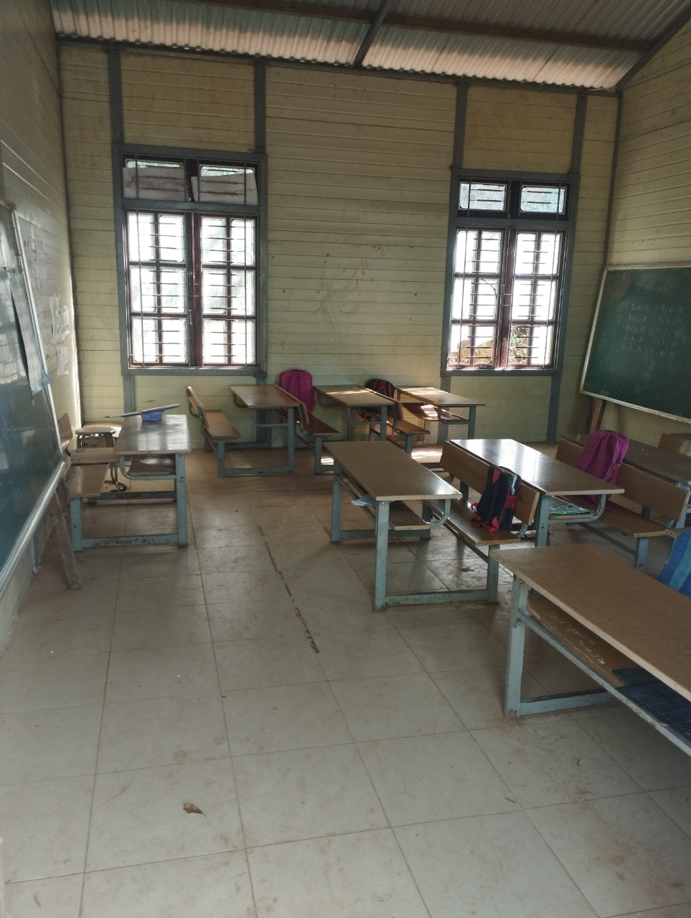

Nhằm tạo điều kiện cho giáo viên và học sinh của điểm trường có đủ cơ sở vật chất để phục vụ học tập và giảng dạy, góp phần thực hiện tiêu chí giáo dục trong chương trình mục tiêu Quốc gia xây dựng nông thôn mới tại địa phương; BGH nhà trường trân trọng đề nghị quý đơn vị hỗ trợ xây phòng học tại điểm trường Bản Mới với quy mô xây nhà kiên cố.
Chúng tôi rất trân trọng, biết ơn và ghi nhận tấm lòng của quý đơn vị hỗ trợ, giúp đỡ các em học sinh và nhà trường.
Chúng tôi xin trân trọng cảm ơn!
HIỆU TRƯỞNG

Đặng Thị Thanh Tâm

